Monument # 63
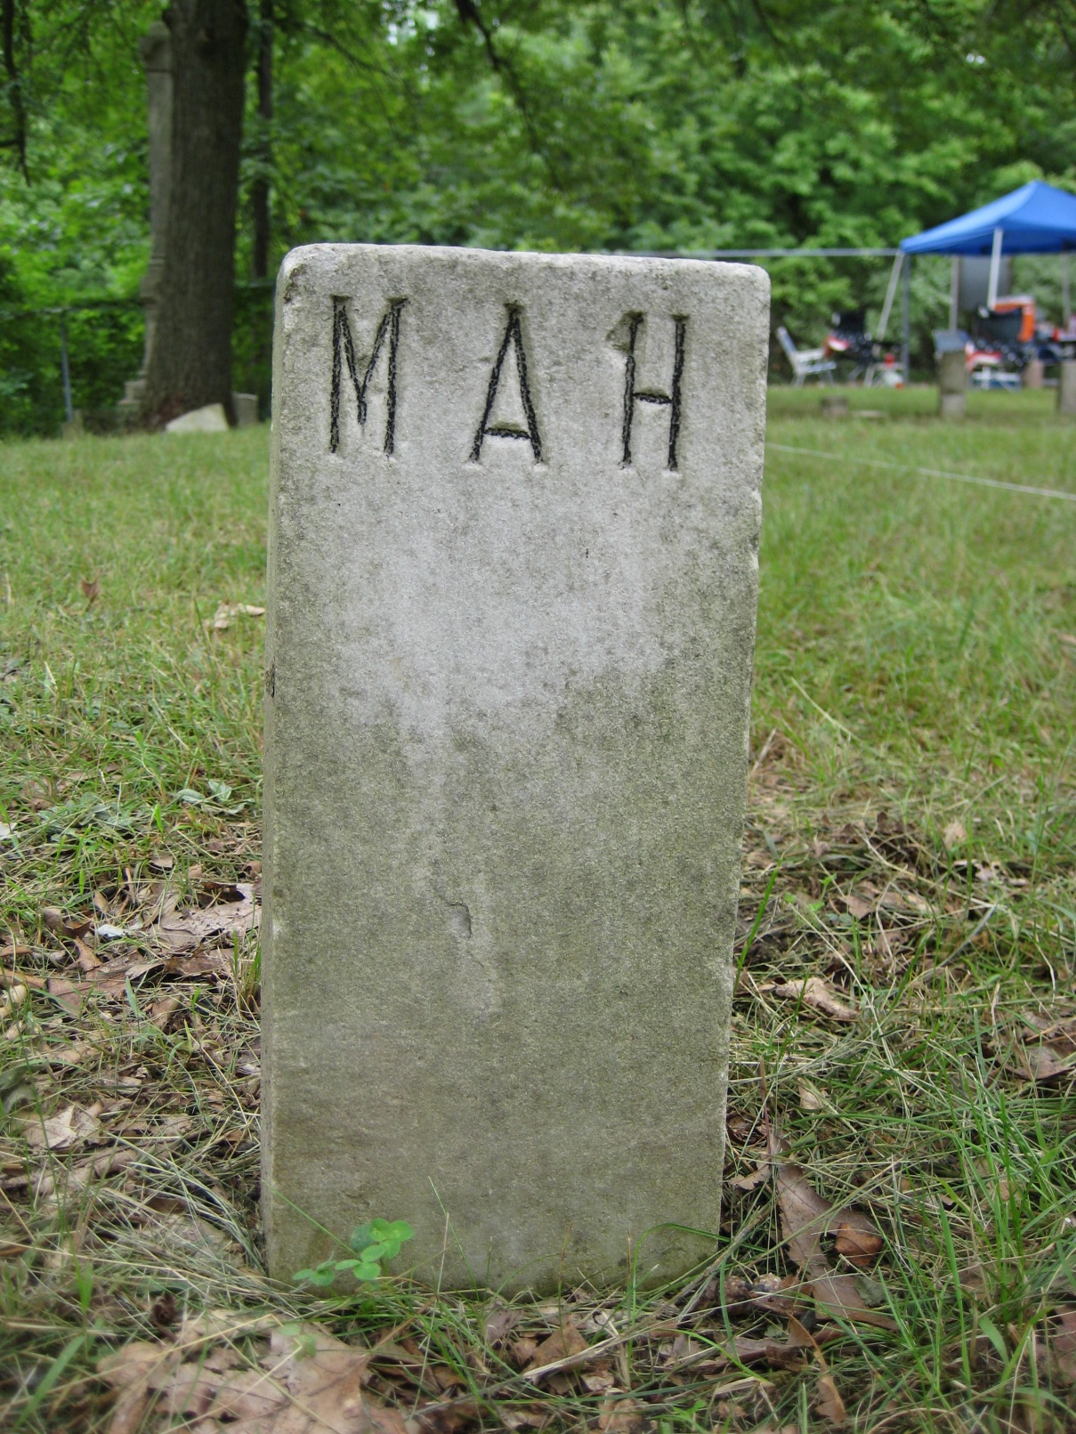

Transcription
M.A.H

